中国科学技术大学国家同步辐射实验室
技术指标供应商确认表

序号 | 名称 | 技术指标 | 偏离说明  (无偏离/正偏离/负偏离) | 偏离值
1 | loadlock真空进样系统、真空传样机械手和Loadlock多工位样品架 | Loadlock真空进样系统+真空传样机械手+Loadlock多工位样品架构成具有独立功能的完整系统，协同完成真空样品传递的整体功能。系统组成如下图示意。  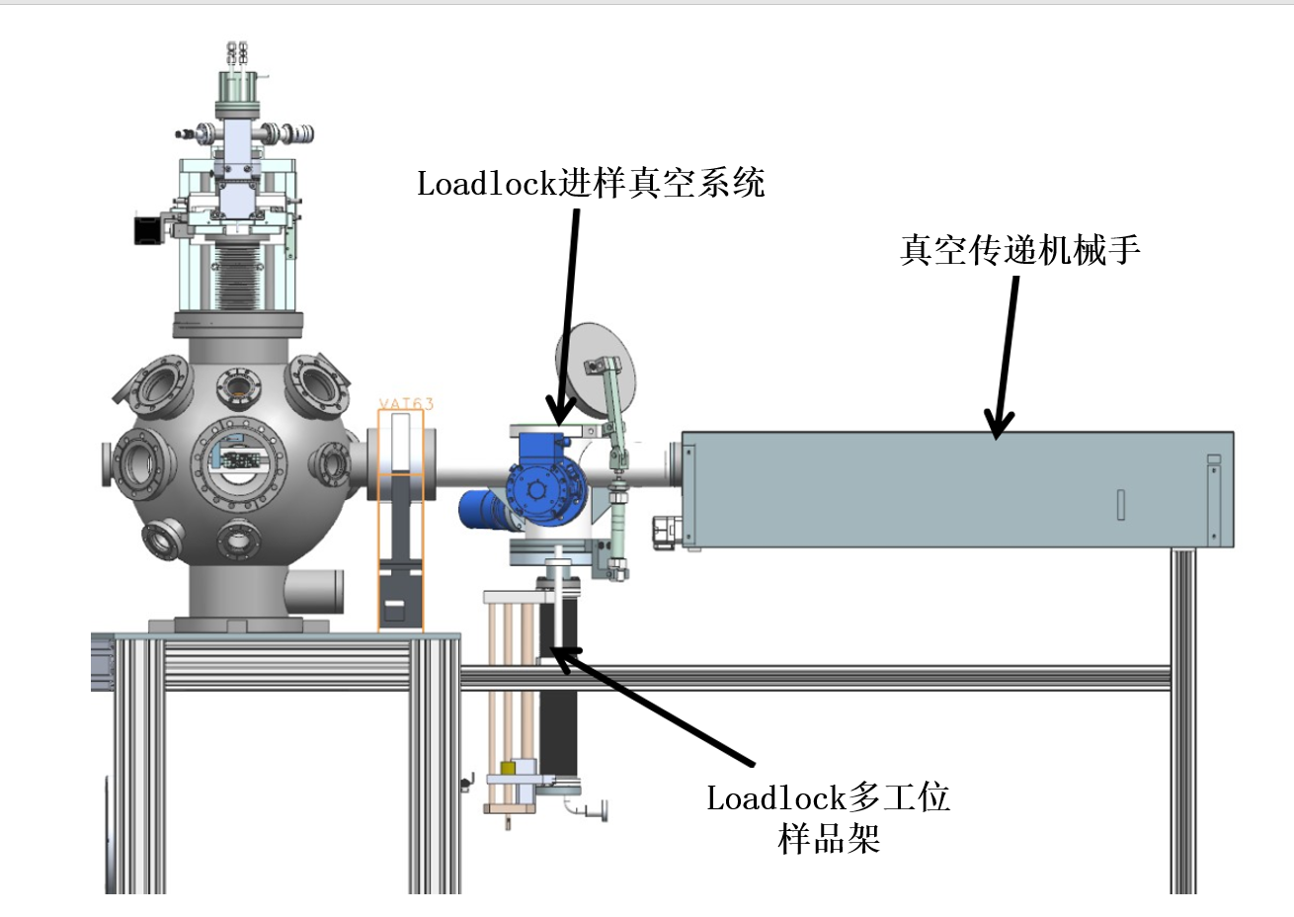  系统组成示意图  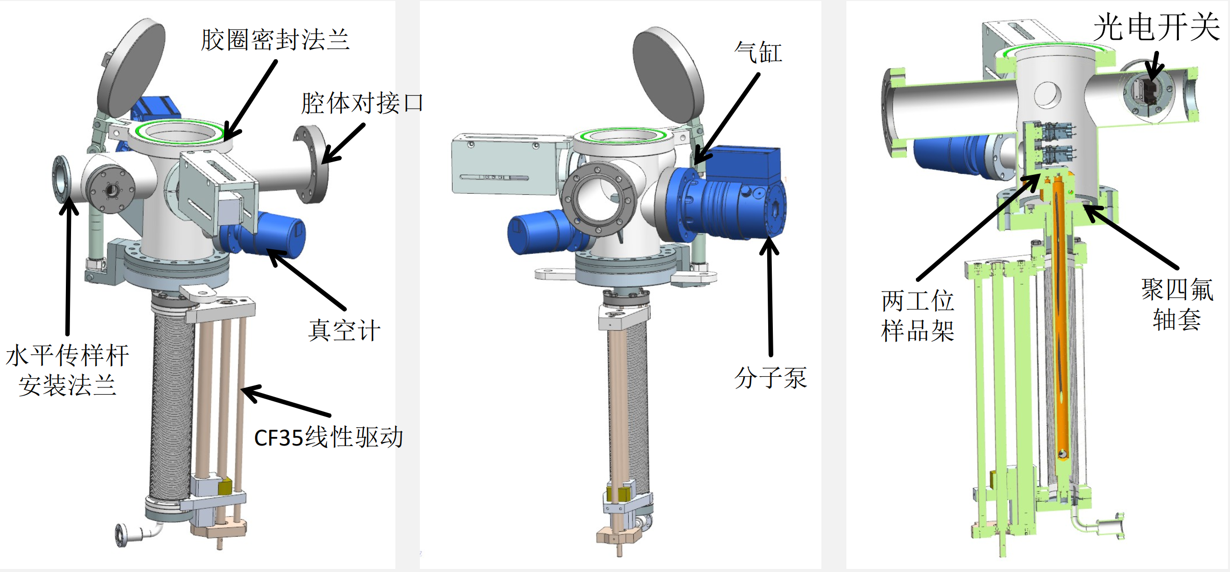  Loadlock真空进样系统+ Loadlock多工位样品架结构示意图  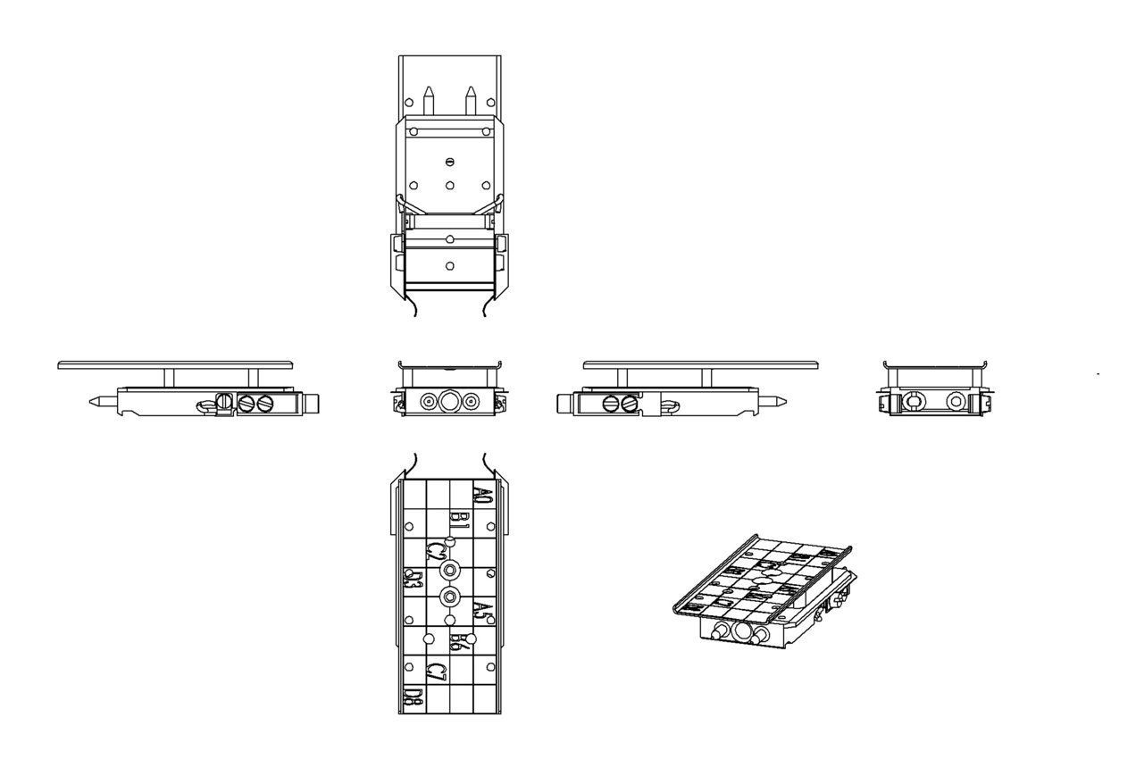  真空样品托结构  主要部件的指标如下表：
  序号 | 项目 | 指标要求
  1 | loadlock真空进样系统 | - 316L不锈钢，极限真空优于5E-5 Pa；  - 真空获取和测量：CF63分子泵，全量程真空规；  - 电控真空密封门；  - 具备多工位样品架安装接口
  2 | 真空传样机械手 | - 传递距离不低于400mm，步进电机控制，运动精度优于0.01mm，具有绝对/相对两种运动模式；  - 抓取头可在真空内稳定抓取真空样品托（图纸见前文），可电控开合；  - 兼容真空5E-6 Pa；
  3 | Loadlock多工位样品架 | - 不少于2个传递工位；  - 兼容真空传样机械手；  - 可实现真空样品托（图纸见前文）稳定取放；
  4 | 控制系统 | - 基于西门子PLC开发，兼容EPICS；  - 真空控制和联锁功能；  - 控制真空内样品传递、机械手开合、运动联锁功能；
2 | 商务条款 | 交货期：合同签订后1个月内。  交付进度：合同签订后1个月内交付，到货15天内完成安装调试。  付款方式：合同签订后预付合同总额的30%，货到指定地点，装调并验收合格后支付合同总额的70%  验收指标及验收要求：  loadlock真空进样系统极限真空优于5E-5 Pa；  真空传样机械手运动精度优于0.01mm；  Loadlock多工位样品架传递工位不少于2个；  保修及售后服务：质保期一年

公司名称（盖章）：
日期：

